Français cm2 :
Partie Grammaire :
Tu peux relire tes leçons dans ton cahier de leçon et je joins une vidéo sur le blog pour les différentes notions.
Revisions :
-les adverbes
- le complément du nom
- nature et fonction
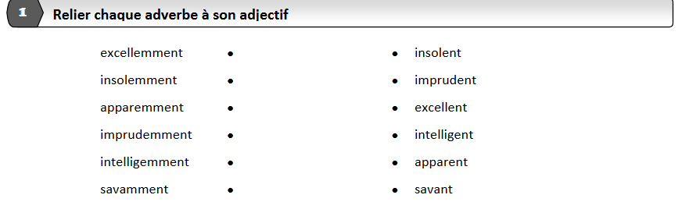
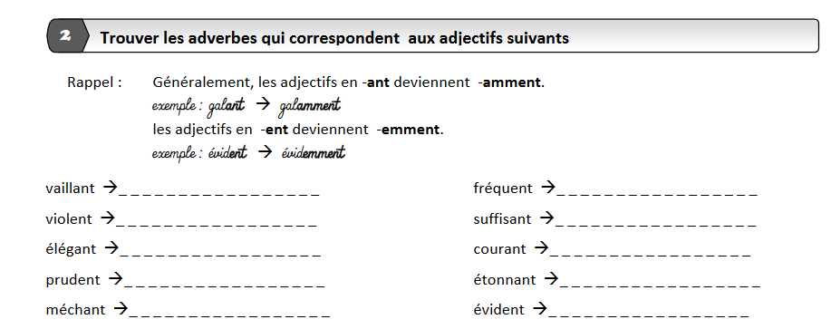

Trouve le CDN dans les phrases suivantes.

1)- Le gilet de ma petite sœur est troué.
2)- J’ai collé lé timbre poste sur l’enveloppe.
3)- Paul a pris le train de 6h13.
4)- Nous avons mangé une soupe de potiron.
5)- Le voleur a arraché le bijou en argent de son cou.
6)- Le chevalier sans peur est parti à la guerre.

Partie conjugaison : le passé composé
1)Remplace les sujets soulignés par ceux entre parenthèses.
On a mangé sur l'herbe. (Mes parents) ____________________________________________________________
Sophie est partie à l'aube. (Pascal) ____________________________________________________________
Les locataires ont rendu leur clé. (Vous____________________________________________________________
L'animal est tombé du camion. (La brebis) _________________________________________________________

2) Observe ces verbes au passé composé; colorie l’auxiliaire en rouge et le participe passé en vert.
Tu as dormi. Elle est partie. Il a vu. Nous avons cassé. Elle a voyagé. Elles ont collé. Vous avez décidé. Je suis devenu. Ils sont revenus. Tu as peint. Nous sommes allés. Ils ont nagé. Elle est venue. Vous avez dessiné. Elles ont attrapé. J’ai fini. Nous avons essayé. Tu es tombé. J’ai compris. Il est arrivé.

3 conjugue les verbes entre parenthèses au passé composé
La fillette (tomber) ________________________ sur le gazon.
Hier, les voyageurs (rater) ________________________ leur avion.
Ça y est, vous (changer) ________________________ de vêtements. *
Si tu (prendre) _______________________ ta douche, nous pouvons partir !
Ce matin, le chien enragé (mordre) _______________________ le facteur !

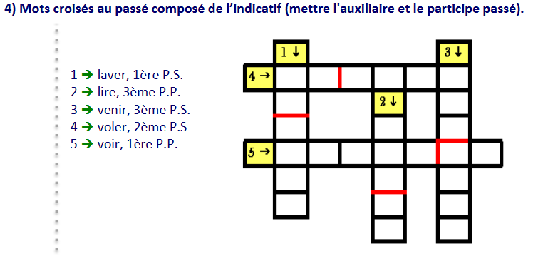

Partie vocabulaire : registres de langues
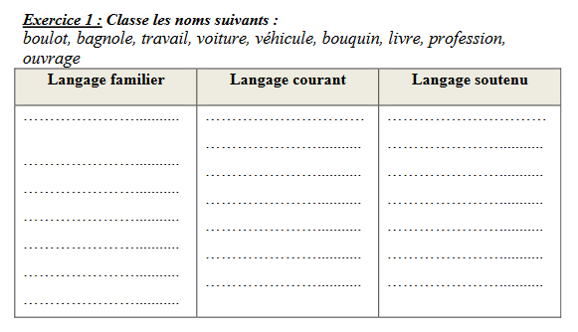

2)Recopie et indique le registre de langue employé dans chacune des phrases suivantes. (familier, courant, soutenu)
1) Je t'en pose, moi, des questions ?
2) J'ai oublié mon devoir d'histoire à la maison.
3) Auriez-vous l'obligeance de m'aider à porter ces quelques paquets ?
4) Elle s'est tirée en douce de l'école pour aller voir ses copines.
5) Lors de notre périple au Tyrol, nous fûmes fort subjugués par la beauté singulière des paysages.
6) Je n'ai pas vu Juliette hier, mais je crois qu'elle viendra aujourd'hui.

Partie orthographe :
Revoir les mots des semaines passées
Les mots invariables
Le pluriel des noms

